Estimado Regatista Clase J/70:

En el Trofeo MAELOC -C.N.Marina Coruña- (puntuable para Cto. del Mundo Cascais-26), tendremos una inspección y comprobaciones a lo largo de la competición, para verificar si el equipo del barco cumple con las Reglas de Clase J/70.

Antes de modificar su equipo, asegúrese de poder hacerlo. Lea atentamente las Reglas de la Clase, las Especificaciones de Construcción y las Preguntas Frecuentes, disponibles en el sitio web de la Clase Internacional J/70. La infracción de las Normas de Clase será motivo de protesta. Los barcos sin Declaración de Fabricante válida deberán contactar por correo electrónico con la Clase J/70 (howell@j70office.com) o con el medidor del evento: Carlos Sardiña (ksardina@gmail.com).

Al preparar su barco para el próximo evento, con la esperanza de que verifique con antelación su equipo, le adjuntamos una lista (no exhaustiva) de las comprobaciones que podemos realizar:

- Adhesivo de clase J/70 2025 = en el espejo de popa de estribor [CR ​​B.2.1]
- Dispositivo de Flotación Personal (PFD) para cada miembro de la tripulación. [CR C.4.1(a)]; Tipos permitidos: ISO 12402-5 (Nivel 50), USCG Tipo III o equivalente.
- Ancla con cadena combinadas. [CR C.5.2(a)(1)]; Ancla + cadena juntas deben pesar 5kg mínimo. La cadena debe tener una longitud mínima de 750 mm a 1 m. El anclaje debe tener al menos 8 mm de diámetro y 40 m de longitud). El ancla, la cadena y el cabo deben estar conectados entre sí y en condiciones de fácil despliegue.
- Balde [CR ​​C.5.2(a)(2)], mínimo 9 litros.
- Bomba de achique manual [CR C.5.2(a)(3)]; La bomba debe ser instalada permanentemente por el fabricante (embarcaciones construidas en Europa) o tener una manguera de descarga que sea lo suficientemente larga para llegar a cabina desde la sentina (embarcaciones construidas en EE. UU.) y deberá estar en condiciones de funcionar.
- Botiquín de primeros auxilios marinos [CR ​​C.5.2(a)(4)] - no caducado, marino = impermeable,
- Trampilla de paso principal [CR C.5.2(a)(5)]; El que vino con el barco... fibra de vidrio.
- Plataforma abatible en el pasillo principal [ CR ​​C.5.2(a)(6) ]; El que vino con el barco...
- plexiglás ahumado.
- Radio VHF operativa [CR C.5.2(a)(7)]
- Dispositivo de flotación arrojable [CR C.5.2(a)(8)]
- Extintor de incendios [CR ​​C.5.2(a)(9)]
- Motor [CR ​​C.5.3(a)(1)] El motor debe funcionar y debe pesar al menos 12 kg sin combustible; y será funcional: lo que significa que tendrás suficiente combustible para ir y venir de la zona de regata hasta el puerto.
- Declaración del fabricante disponible a bordo [CR C.5.2(a)(10)]; El barco debe mostrar copia de MD (la copia digital electrónica).
- Longitud del botalón [CR ​​C.9.4]; Longitud máxima: 1495 mm desde la roda del casco hasta el extremo exterior del poste, extendido lo más lejos posible con la línea de control.
- Líneas de vida aseguradas con tensores o amarradas con poliéster o Polytech de 3 mm de diámetro mínimo Dyneema cubierto (o equivalente) que pase alrededor de la parte principal del balcón de proa y/o del punto de fijación delantero al menos tres veces. Los amarres deberán estar pegados con cinta adhesiva para asegurar los nudos. [CR C.7.2(a)(2)].

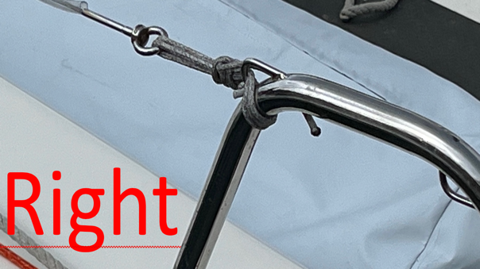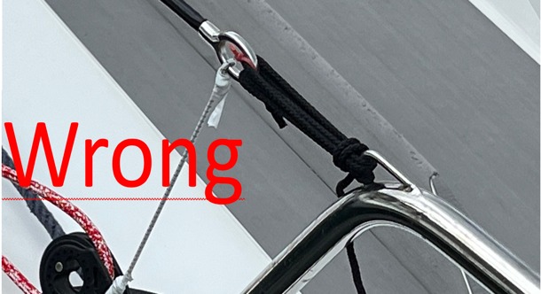
- Las líneas de vida están hechas de alambre y cumplen con el requisito de tensión. [CR C.7.2(a)(1)] Las líneas de seguridad no deben desviarse más de 25 mm con una fuerza de 2 kg.
- Cumple con la longitud de la escota de mayor. [Especificación de construcción J/70, Línea 21a.] 434 mm (mínimo) a 504 mm (máximo). La dimensión medida es desde la parte inferior de la botavara hasta el borde de la polea del bloque superior de la escota de mayor.

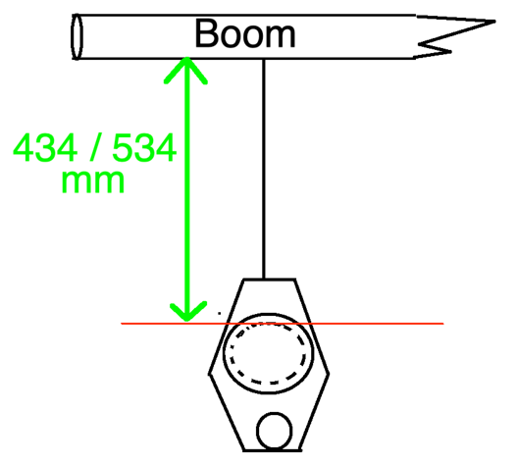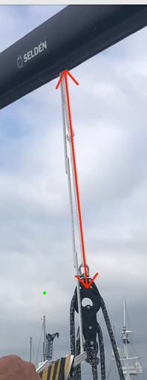

- No se permite quitar ni agregar otros accesorios distintos de los específicamente permitidos en CR C.7.2, CR C.9.1 y/o la Especificación del Constructor J/70.
- Permitido: dos poleas de foque, dos poleas de spinnaker y una para la escota de mayor.
- Cumple con los diámetros de aparejo [CR ​​F.4.1]
- Sistemas de compra conformes [CR ​​F.4.2]
- Pesos correctores – si están registrados en el MD - presentes y ubicados correctamente
[CR ​​6.2]
- Las velas deberán estar certificadas por un medidor oficial o por un fabricante con licencia mundial. Certificación Interna de Vela.

Instrucciones sobre cómo preparar su embarcación para la inspección del equipo (en el caso de que fuese requerido):

Artículos que están incluidos en el Peso del Barco (Permanecer en el Barco) | Artículos que no están incluidos en el peso del barco (retirar del barco)
Mástil, botavara, bauprés y jarcia firme. | Velas
Quilla, timón, tapa de quilla, seguro de quilla, tuercas y arandelas | Equipo portátil (incluido todo el equipo de seguridad, herramientas, etc.)
Timón y extensión del timón. | Instrumentos extraíbles y soportes de mástil.
Enrollador de foque y línea de control del enrollador. | Baterías extraíbles
Jarcia de funcionamiento y herrajes de cubierta permitidos. | Equipo personal (p. ej., PFD y otros equipos)
Trampilla de acceso y trampilla de descenso. | Contenedores de combustible de repuesto / baterías Torqeedo de repuesto.
Instrumentos instalados permanentemente y/o baterías instaladas permanentemente. | Cualquier cosa mueble que no esté en la lista de incluidos.
Cubiertas blandas instaladas permanentemente, bolsas de cabos instaladas permanentemente. | Amarres, fondeo, VHF, extintor etc.

Las reglas de la Clase J/70 son REGLAS DE CLASE CERRADA DONDE SI NO DICE ESPECÍFICAMENTE QUE “PUEDES”, ENTONCES “NO DEBES”

